ĐẠI HỌC BÁCH KHOA HÀ NỘI
TRƯỜNG CÔNG NGHỆ THÔNG TIN VÀ TRUYỀN THÔNG

HỌC PHẦN: LƯU TRỮ VÀ XỬ LÝ DỮ LIỆU LỚN

BÁO CÁO ĐỀ XUẤT ĐỀ TÀI
HỆ THỐNG ĐƯỜNG ỐNG DỮ LIỆU THƯƠNG MẠI ĐIỆN TỬ THỜI GIAN THỰC

Giảng viên hướng dẫn: TS. Vũ Tuyết Trinh
Nhóm thực hiện: Nhóm 3

DANH SÁCH THÀNH VIÊN

Họ và tên | MSSV
Phạm Văn Quyết | 202416331
Vũ Việt Tiến | 202416362
Nguyễn Xuân Hồng Quân | 202416321
Đặng Minh Quân | 202416323

Hà Nội, 10/2026

I. THÔNG TIN CHUNG
1. Tên đề tài: HỆ THỐNG ĐƯỜNG ỐNG DỮ LIỆU THƯƠNG MẠI ĐIỆN TỬ THỜI GIAN THỰC
2. Mục tiêu cốt lõi của đề tài:
- Mục tiêu cốt lõi: Xây dựng và triển khai một hệ thống lưu trữ và xử lý dữ liệu thương mại điện tử trên nền tảng HDFS, tập trung vào việc tổ chức dữ liệu thô và dữ liệu tinh chế bằng Parquet, nén Snappy và Partitioning; đồng thời triển khai hai phương thức xử lý Batch và Streaming bằng Apache Spark. Hệ thống được thực nghiệm để đánh giá hiệu quả lưu trữ và xử lý dữ liệu thông qua các chỉ số về thời gian truy vấn, lượng dữ liệu đọc và tài nguyên sử dụng.

II. BÀI TOÁN NGHIỆP VỤ & NGUỒN DỮ LIỆU

1. Mô tả nguồn dữ liệu
- Dữ liệu lịch sử (Batch Data): Tập dữ liệu đơn hàng Kaggle với hơn 1M bản ghi giao dịch (Order_ID, Customer_ID, Product_ID, Price, Category, Order_Status, Timestamp).
(https://www.kaggle.com/datasets/mkechinov/ecommerce-behavior-data-from-multi-category-store?resource=download)
- Dữ liệu luồng thời gian thực (Streaming Data): Luồng clickstream từ Python Event Generator (user_id, product_id, event_type, session_id, timestamp).

2. Phân tích đặc trưng Big Data (Mô hình 5V)
Đặc trưng Big Data | Chi tiết thể hiện trong Hệ thống | Thách thức Kỹ thuật & Giải pháp đáp ứng
Volume (Dung lượng) | >1.000.000 bản ghi giao dịch và nhật ký clickstream. | Quản lý và nén dữ liệu quy mô lớn bằng HDFS/Parquet/Snappy.
Velocity (Tốc độ) | Luồng sự kiện clickstream có tốc độ phát sinh liên tục, yêu cầu xử lý gần thời gian thực. | Sử dụng Kafka và Spark Structured Streaming với Watermarking.
Variety (Đa dạng) | Kết hợp bảng CSV có cấu trúc và log JSON bán cấu trúc. | Chuẩn hóa dữ liệu đa dạng tại tầng lưu trữ thô HDFS.
Veracity (Độ tin cậy) | Xử lý dữ liệu đến muộn bằng Watermarking trên Spark Structured Streaming. | Đảm bảo tính chính xác và loại bỏ dữ liệu sai lệch.
Value (Giá trị) | Cung cấp các kết quả tổng hợp từ dữ liệu Batch và các chỉ số thống kê từ luồng Streaming để phục vụ quan sát và đánh giá hệ thống. | Lưu kết quả tổng hợp tại PostgreSQL và trực quan hóa một số chỉ số chính bằng Streamlit Dashboard.

III. KIẾN TRÚC HỆ THỐNG 4 KHỐI CỐT LÕI
Hệ thống tham chiếu mô hình Lambda Architecture, trong đó triển khai hai nhánh xử lý Batch và Streaming trên nền tảng lưu trữ HDFS. Kiến trúc gồm các tầng thu thập, lưu trữ, xử lý và phục vụ dữ liệu.
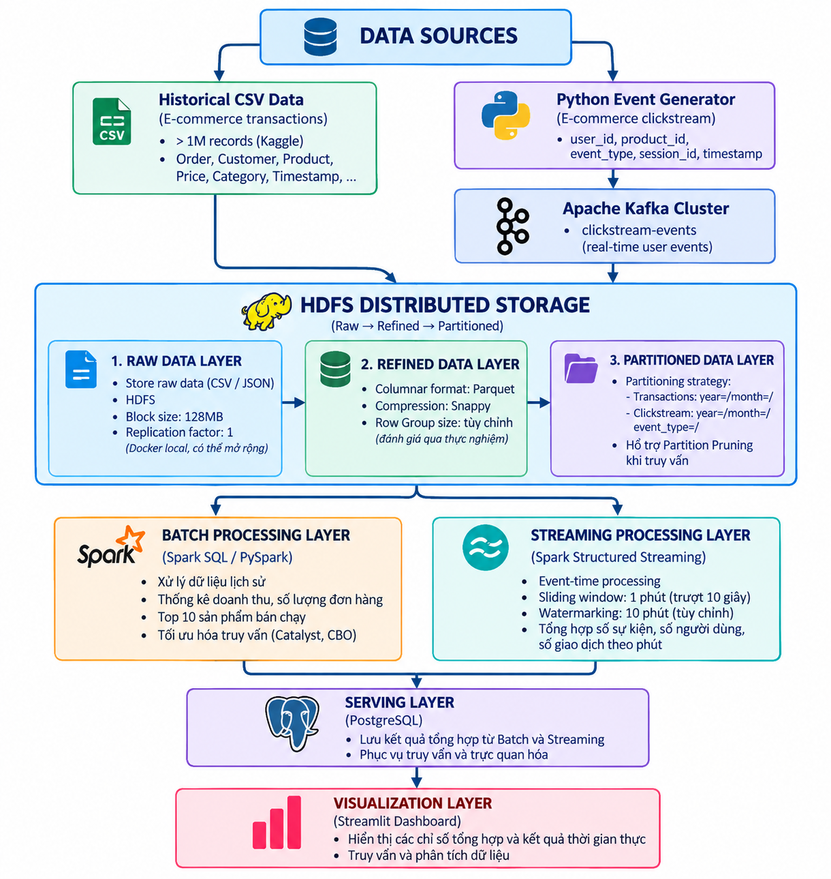

1. Core 1 - Tầng Thu thập & Lưu trữ Phân tán (Data Ingestion & Distributed Storage Layer)
- Apache Kafka (Data Ingestion): Quản lý topic clickstream-events để tiếp nhận luồng sự kiện tương tác người dùng theo thời gian thực.
- HDFS Phân tán (Raw Data Layer): Lưu trữ dữ liệu thô dạng JSON/CSV. Trong môi trường Docker local, cấu hình Block size = 128MB và Replication factor = 1 nhằm phù hợp với mô hình triển khai thử nghiệm; kiến trúc có thể mở rộng thêm DataNode khi triển khai trên cụm nhiều máy.
- Refined Data Layer: Chuyển đổi sang định dạng cột Parquet kết hợp thuật toán nén Snappy để tối ưu dung lượng lưu trữ và tốc độ đọc/ghi I/O. Thiết lập kích thước Row Group phù hợp với đặc trưng dữ liệu và cấu hình HDFS, sau đó đánh giá ảnh hưởng đến hiệu quả đọc dữ liệu qua thực nghiệm.
  - Chiến lược phân vùng (Partitioning Strategy): Phân vùng dữ liệu theo thời gian year=/month=/; đối với dữ liệu clickstream, bổ sung event_type= nhằm hỗ trợ Partition Pruning khi truy vấn.

2. Core 2 - Tầng Xử lý Khối (Batch Processing Layer - PySpark / Spark SQL)
- Kỹ thuật tối ưu hóa: Tận dụng Spark Catalyst Optimizer và Cost-Based Optimizer (CBO) để tối ưu hóa cây kế hoạch thực thi truy vấn (Logical & Physical Query Plan).
- Tính toán phân tích chuyên sâu: Thực hiện các truy vấn tổng hợp trên dữ liệu lịch sử như doanh thu, số lượng đơn hàng và Top 10 sản phẩm bán chạy. Các phép xử lý được thực hiện bằng Spark SQL/PySpark để đánh giá khả năng xử lý dữ liệu quy mô lớn.

3. Core 3 - Tầng Xử lý Luồng (Speed Processing Layer - Spark Structured Streaming)
- Ngữ nghĩa thời gian & Cửa sổ xử lý: Sử dụng Event-Time Processing kết hợp Cửa sổ trượt (Sliding Window: 1 phút, trượt mỗi 10 giây). Cấu hình cơ chế Watermarking (10 phút trong cấu hình thử nghiệm ban đầu; tham số được điều chỉnh nếu cần dựa trên đặc trưng dữ liệu và kết quả thực nghiệm) để xử lý triệt để dữ liệu đến muộn (Late Data) và chống rò rỉ bộ nhớ (State Store Cleanup).
  - Tính toán chỉ số thời gian thực: Thực hiện các phép tổng hợp theo cửa sổ thời gian như số lượng sự kiện, số lượng người dùng tương tác và số lượng giao dịch theo phút. Kết quả được sử dụng để đánh giá khả năng xử lý Streaming của Spark Structured Streaming.

4. Core 4 - Tầng Phục vụ & Trực quan hóa (Serving Layer & Dashboard)
- Serving Databases: PostgreSQL lưu trữ các kết quả tổng hợp từ Batch và Streaming, phục vụ truy vấn và trực quan hóa.
- Visualization Layer: Streamlit Dashboard kết nối tới PostgreSQL để hiển thị một số chỉ số tổng hợp và kết quả theo dõi Streaming.

IV. KẾ HOẠCH THỰC NGHIỆM BENCHMARK SQL
Kịch bản thử nghiệm (Benchmark Workload): Thiết kế và thực thi bộ truy vấn SQL phức tạp bao gồm các thao tác lọc (Filter), gom nhóm (Group By), liên kết bảng (Join) và tổng hợp (Aggregate) trên tập dữ liệu giao dịch thương mại điện tử quy mô lớn nhằm mô phỏng tải làm việc thực tế.
- Chỉ số đánh giá hiệu năng (Evaluation Metrics): Đo lường toàn diện thông qua các thông số cốt lõi: Thời gian thực thi truy vấn (Execution Time), Dung lượng dữ liệu cần quét (Scan Volume / Bytes Read), cùng mức độ tiêu tốn tài nguyên phần cứng (CPU Utilization và RAM Usage).
- Cấu trúc dữ liệu đối chứng (Storage Architectures): So sánh hiệu năng giữa 3 mô hình lưu trữ: (1) CSV thô (Baseline), (2) Parquet không phân vùng (Unpartitioned Parquet), và (3) Parquet tối ưu hóa phân vùng (Optimized Partitioned Parquet).
- Cơ chế tối ưu hóa cốt lõi (Optimization Mechanisms): Đánh giá và chứng minh thực nghiệm khả năng giảm thiểu I/O nhờ kỹ thuật Predicate Pushdown (đẩy điều kiện lọc xuống tầng lưu trữ) và Partition Pruning (loại bỏ các phân vùng dữ liệu không liên quan khi truy vấn).

V. TRIỂN KHAI HẠ TẦNG CỤC BỘ VỚI DOCKER COMPOSE (LOCAL DEPLOYMENT PLAN)
Toàn bộ hệ thống được đóng gói thành các dịch vụ container độc lập và vận hành đồng bộ thông qua công cụ Docker Compose, phân nhóm theo đúng các tầng kiến trúc và thiết lập phụ thuộc (Dependencies) chặt chẽ nhằm bảo đảm tính sẵn sàng và khả năng tái lập hoàn toàn mô hình thực nghiệm. Cấu trúc mô hình triển khai cụ thể bao gồm các thành phần:
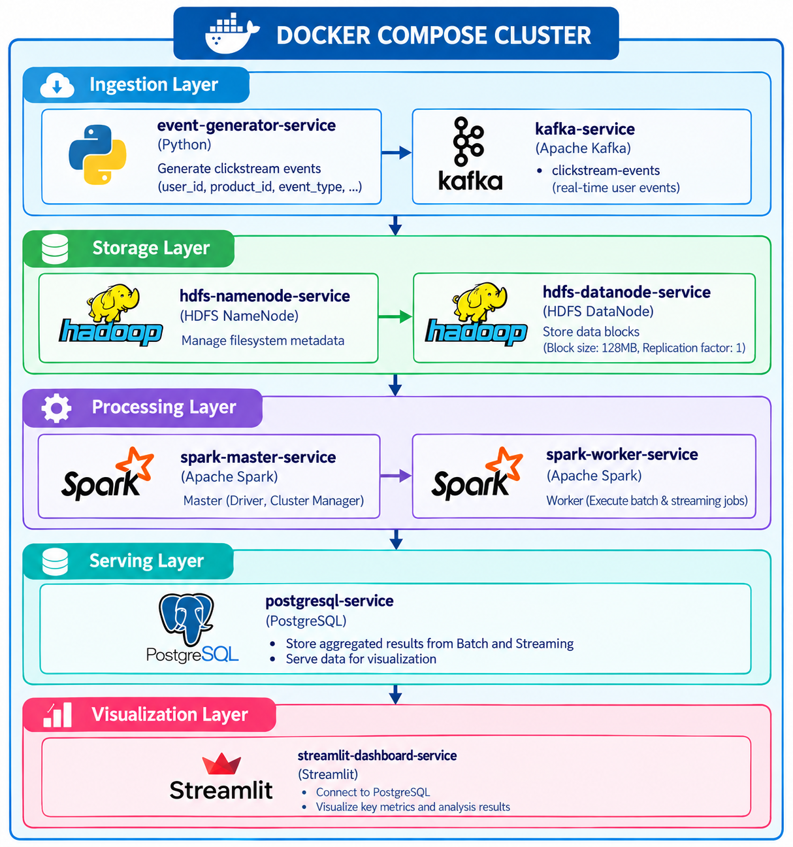
- 1. Tầng Thu thập (Ingestion Layer): Container Zookeeper quản lý và điều phối cụm, kết hợp với Kafka Broker tiếp nhận luồng sự kiện.
- 2. Tầng Lưu trữ Phân tán (Storage Layer): HDFS NameNode đóng vai trò quản lý namespace, phối hợp với các HDFS DataNodes lưu trữ khối dữ liệu lớn.
- 3. Tầng Xử lý (Processing Layer): Spark Master điều phối tác vụ cùng các Spark Workers thực thi tính toán song song cho cả hai luồng Batch và Streaming.
- 4. Tầng Phục vụ (Serving Layer): PostgreSQL lưu trữ các kết quả tổng hợp từ hai luồng Batch và Streaming, phục vụ truy vấn và trực quan hóa.
- 5. Tầng Trực quan hóa (Visualization Layer): Streamlit Dashboard cung cấp giao diện theo dõi trực quan, liên kết trực tiếp với các cơ sở dữ liệu tầng Serving.
Giải pháp này giúp đơn giản hóa quy trình khởi tạo toàn bộ hạ tầng chỉ bằng một lệnh duy nhất, đảm bảo tính cô lập tài nguyên, ổn định và đồng nhất giữa các môi trường.

